Řešené příklady

Ing. Milan Bělík, Ph.D

Úvod do elektroenergetiky
- Vysvětli pojem “elektroenergetika”.
- Vysvětli definici “výroby energie” v elektroenergetice.
- Vysvětli rozdíl mezi “přenosem energie” a “distribucí energie” v elektroenergetice.
- Jaké jsou základní fyzikální zákony týkající se elektřiny a tepla?
- Popiš první energetické systémy používané před nástupem elektřiny.
- Kdy se nacházela první komerční elektrárna ve světě a na území České republiky?
- Kdy a kde začala praktická elektrifikace světa a jaké jmén je spojeno s tímto počinem?
- Za jak dlouho od svého objevu byla využita jaderná energie pro energietické účely?
- Jaký výkon mají tři současné největší elektrárny na světě a kde se nachází?
- Jak velké jsou současné největší větrné a solární elektrárny na světě? Porovnej s Českou republikou.

Provozování energetických systémů
- Vysvětli pojem “energie”. Jaké jednotky se používají pro kvantifikaci?
- Vysvětli rozdíl mezi pojmy “práce” a “teplo”.
- Vysvětli pojem “výkon”. Jaké jednotky se používají pro kvantifikaci?
- Vysvětli pojem “účinnost” a jeho teoretické a praktické limity.
- Vysvětli pojem “diagram zatížení” a konkretizuj časové periody používané v elektroenergetice. Co je hlavním důvodem pro záznam diagramu zatížení?
- Vysvětli pokrývání diagramu zatížení a nejdůležitější vlastnosti ovlivňující strategii pokrývání. Které typy elektráren se nasazují v základní oblasti a jaké ve špičkách?
- Nakresli diagram zatížení podle zadané tabulky. Spočítej celkovou vyrobenou energii, maximální a střední výkon a dobu využití maxima.
Čas [h] | 1 | 2 | 3 | 4 | 5 | 6 | 7 | 8 | 9 | 10 | 11 | 12
P [MW] | 51 | 46 | 44 | 41 | 49 | 61 | 76 | 71 | 66 | 61 | 71 | 76
Čas [h] | 13 | 14 | 15 | 16 | 17 | 18 | 19 | 20 | 21 | 22 | 23 | 24
P[MW] | 82 | 88 | 81 | 74 | 69 | 64 | 59 | 56 | 54 | 53 | 52 | 52

Obr. 6.1.: Tabulka diagramu zatížení

Hydroelektrárny
- Vysvětli původ energie vody.
- Vysvětli pojem “teoretický potenciál vodního toku”.
- Vysvětli pojem “odtoková křivka”.
- Rozděl vodní elektrárny podle provozního režimu.
- Rozděl vodní elektrárny podle vzdouvacího zařízení.
- Navrhni vodní kolo pro průtok Q = 1 m³s⁻¹ a spád h = 1 m.
- Rozděl základní typy vodních turbín podle spádu.
- Spočítej roční výrobu elektrické energie v malé vodní elektrárně. Turbína má konstantní účinnost 75 % v celém regulačním rozsahu Q_{min} = 1,2 m³s⁻¹ až Q_{max} = 2,8 m³s⁻¹. Spád je h = 2 m a odtoková křivka he určena tabulkou na Obr. 6.2.
n [dny] | 30 | 60 | 90 | 120 | 150 | 180 | 210 | 240 | 270 | 300 | 330 | 365
Q [m3/s] | 4,3 | 3,8 | 3,5 | 3,1 | 2,8 | 2,1 | 1,9 | 1,8 | 1,3 | 0,9 | 0,6 | 0,3

Obr. 6.2.: Tabulka odtokové křivky

Tepelné elektrárny

- Explain the energy conversion in thermal power station.
- What is the main usage of thermal power stations?
- Specify the main disadvantages of thermal power plants.
- Describe basic technological schema of typical steam power station.
- Explain the term “additional air”.
- Calculate the amount of air necessary for complete burning 1 kg of combustible, if the additional air is 20 %, humidity 80 % and ambient temperature 20 °C. Chemical components of the combustible:
C: 58,68 % (M = 12) ash: 15,75 %
H₂: 4,85 % (M = 4,032) water: 8 %
S: 2,15 % (M = 32,06)
O₂: 10,57 % (M = 31,98)
- Explain the difference between feed water and cooling water.
- Calculate approximate amount of operating media necessary for production 1 kWh in steam power station with efficiency 30 %. Combustible calorific value is 12 000 kJ/kg, steam enthalpy 3 400 kJ/kg, specific heat transfer in condenser 2 370 kJ/kg and cooling water heating is 10 °C.
- Explain the term “cogeneration” and specify the efficiency.

Termodynamika vodní páry
- Vysvětli pojem “výparné teplo”.
- Vysvětli rozdíl mezi pojmy “vypařování“ a “odpařování”.
- Vysvětli rozdíl mezi pojmy “sytá pára”, “mokrá pára” a “přehřátá pára”.
- Vysvětli ideální Rankinův cyklus na TS diagramu a popiš jednotlivé fáze cyklu.
- Vysvětli rozdíl mezi Rankinovým cyklem s přihříváním a přehříváním páry.
- Vysvětli pojem “Organický Rankinův cyklus”.

Řešení

Úvod do elektroenergetiky
- Elektroenergetika je lidská činnost zabývající se výrobou, přenosem a distribucí elektrické tepelné energie.
- Výroba energie znamená fyzikální proces přeměny primární energie na elektřinu. Primární energie může nabývat různé formy (chemická, jaderná, mechanická, apod.).
- Přenos a distribuce energie jsou fyzikální procesy přenosu energie z místa výroby na místo spotřeby. Přenos elektrické energie je obvykle proveden pomocí dálkových vysokonapěťových přenosových vedení, zatímco distribuce využívá lokální distribuční síť.
- Elementárními vztahy jsou Coulombův zákon popisující základní vlastnosti a síly působící mezi náboji a první a druhá věta termodynamická popisující ukládání a přeměnu energie.
- Historicky nejstaršími energetickými zařízeními byly různé typy vodních, větrných nebo žentourem poháněných mlýnů, kde všechny prvky výroby a spotřeby byly spojeny pomocí hřídelí, převodových kol a transmisí. Jediný způsob přenosu energie představovaly soustavy vodních kanálů. Během průmyslové revoluce se zkoušeli systémy využívající tlakovou vodu, stlačený vzduch, vodní paru, apod.
- První komerční elektrárna byla spuštěna v New Yorku roku 1882 a patřila Edison Company. František Křižík navrhl Elektrárnu města Písek, která se roku 1888 stala první komerční elektrárnou na území České republiky.
- Roku 1894 byla uvedena do provozu Niagara Power Station No. 1 a roku 1896 spojilo přenosové třífázové střídavé vedení 11 kV Niagara Falls s Buffalem. Práce Nikoly Tesly umožnily dosáhnout tohoto technického úspěchu. Celkem 5 různých elektráren bylo svého času vybudováno na Niagara Falls.
- Radioaktivita byla objevena roku 1896. Intenzivní výzkum probíhla za druhé světové války v rámci projektu Manhattan Project. První experimentální jaderná elektrárna byla spuštěna v roce 1954 v SSSR a první komerční v roce 1955 v USA.
- Největšími elektrárnami na světě jsou vodní díla Tři soutěsky v Číně (22 550 MW), James Bay Project v Kanadě (16 000 MW) a Itaipu in Paraguay (14 000 MW). Největším výrobcem elektřiny je Itaipu s 92 TWh ročně.
- Největší větrná farma na světě je Roscoe v Texasu (780 MW), zatímco v České republice drží prvenství Kryštofovy Hamry se 42 MW. Největší solární (fotovoltaická) elektrárna na světě stojí v Číně Golmund Solar Park, 200 MW), ale v USA je projektována 500 MW elektrárna Topaz Solar Farm, která má být uvedena do provozu v roce 2015. Největší fotovoltaická elektorárna v České republice má instalovaný výkon 38, 3 MW (Ralsko) a celkový výkon všech fotovoltaických elektráren dosahuje 2 000 MW..

Provozování energetických systémů
- Skalární veličina udávající schopnost fyzikálního systému konat práci. Základní jednotka odpovídající jednotkám SI je joule [J]. Specifická jednotka kilowatthodina [kWh] se používá v elektroenergetice pro měření množství elektrické energie.
- Práce je definována jako proces přenosu energie z jednoho fyzikálního systému na jiný. Teplo je také definováno jako přenos energie z jednoho fyzikálního systému na druhý, ale pouze pomocí tepelných interakcí. Na rozdíl od práce je teplo vždy doprovázeno přenosem entropie.
- Výkon udává míru nebo rychlost, s jakou je energie generována, přenášena, využívána nebo transformována. Podle jednotek SI je jednotkou výkonu watt [W].
- Účinnost je fyzikálně měřitelný a vyjádřitelný poměr mezi výstupem a vstupem. Maximální účinnost je teoreticky 1, prakticky se jedná o číslo z intervalu 0 až 1.
- Diagram zatížení je diagram ukazující množství elektrické energie spotřebovávané odběratelem (nebo vyráběné dodavatelem) během určitého časového období. Tento nástroj slouží pro predikci budoucí spotřeba a pro kontrolu výroby vyžadované v budoucnosti.
- Pokrývání diagramu zatížení znamená volbu strategie dodávky energie z množiny různých jednotek. Tyto jednotky mají obvykle rozdílný instalovaný výkon a technické vlastnosti. Nejdůležitější vlastnosti ovlivňující tuto strategii jsou regulovatelnost, ekonomické náklady a vliv na životní prostředí. Typické základní elektrárny jsou jaderné parní a průtočné vodní. Obnovitelné zdroje energie se také nasazují v této části diagramu zatížení. Špičkové elektrárny jsou typicky plynové turbíny, akumulační a přečerpávací hydroelektrárny.
- Výpočet může být proveden podle rovnice 2.9. Protože se jedná o diskrétní množinu dat, můžeme integrál nahradit sumací.
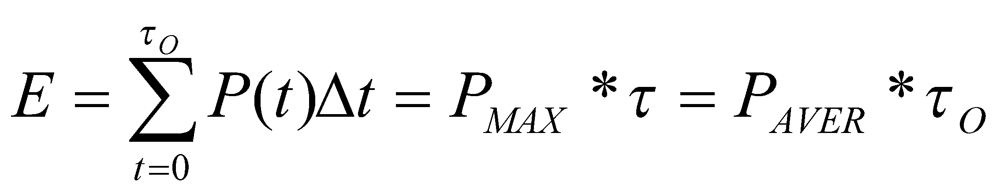 [MWh] [7.1.]
E = 1497 MWh; P_{MAX} = 88 MW; P_{AVE} = 62,4 MW; τ_{O} = 16,6 h

Hydroelektrárny
- Voda je nositelem mechanické tepelné a chemické energie. V energetice se využívá mechanická energie vodních toků, která je důsledkem koloběhu vody. Primární energie pohánějící temto cyklus je solární záření a zemská gravitace. Solární záření ohřívá zemský povrch a odpařuje vodu, kterou vzdušné proudy následně transportují. Zemská gravitace způsobuje, že zkondenzované kapičky dopadají ve formě deště zpět na povrch. Spadne-li voda do výše položených lokalit, můžeme později využít její potenciální nebo kinetickou energii v hydroelektrárnách. Energie vody tedy patří k nevyčerpatelným nebo obnovitelným zdrojům energie.
- Teoretický potenciál vodního toku je definovaný jako práce potřebná pro transport kapaliny z místa A do místa B, což je ekvivalentní rozdílu potenciální energie v A (W_{A}) a B (W_{B}) a lze ji vyjádřit pomocí výškového rozdílu (spádu) h a množství kapaliny m, případně jejího objemu V.
- Odtoková křivka je matematicky vyjádřeno kumulativní křivka četnosti jednotlivých průtoků. Odtoková křivka neukazuje časovou souslednost, ale pouze jak často dosáhl průtok určité nebo větší hodnoty. Pro zajištění dostačné vypovídací schopnost, musí být odtoková křivka měřena za delší období (alspoň 3 roky).
- Konvenční průtočná hydroelektrárna využívá v čase rovnoměrně přibližně úplný využitelný průtok. Může, ale nemusí mít svoji přehradní nádrž, která může zároveň k regulaci říčního toku. Instalovaný výkon odpovídá energetickém potenciálu toku. Akumulační hydroelektrárna využívá svoji nádrž pro akumulaci vody během mimošpičkové periody a během špiček se naakumulovaná voda využívá pro výrobu elektřiny. Instalovaný výkon je větší, než by odpovídalo energetickému potenciálu toku. Přečerpávací hydroelektrárna ve své podstatě elektrickou energii nevyrábí, nýbrž pouze uchovává. Má obvykle dvě nádrže s určitým vzájemným spádem. Mimo špičky je voda přečerpávána ze spodní nádrže do horní. Elektrárna se provozuje v čerpadlovém režimu a elektrická energie se ukládá do potenciální energie vody. Během špiček se voda z horního jezera přepouští zpět do spodního, přičemž její energii elektrárna v turbínovém režimu využívá pro výrobu elektřiny.
- Velké vodní elektrárny využívají gravitační nebo betonovou hráz pro vzdutí jezera. Malé vodní elektrárny využívají jezu nebo derivačního kanálu pro vytvoření spádu (bez vytvoření jezera).
- Podle rovnice 3.1. zvolíme průměr D = 5 m. Výpočet provedeme podle vztahů 3.2., 3.3., 3.4., 3.5., 3.6., 3.7. a 3.8. Parametry kola potom vychází následovně: otáčky kola 6,72 ot/min, šířka lopatek 2,21 m, hloubka lopatek 0,53 m, rozteč lopatek 0,49 m a počet lopatek 31.
- Malý spád: Kaplan, univerzální použití: Francis, velký spád: Pelton.
- Nutný sanační průtok je rovný Q₃₃₀, což je podle zadání 0,6 m³/s⁻¹. Využitelný průtok Q_{u} je tedy průtok Q snížený o sanační průtok Q₃₃₀. Průtok turbínou Q_{t} je následně využitelný průtok Q_{u}, omezený regulačním rozsahem turbíny. Výkon turbíny P_{t} se spočítá podle rovnice 3.14. a spolu s energií za jednotlivá období je vyjádřený v tabulce na Obr. 7.1. Roční výroba je dána sumací jednotlivých mezivýsledků
n [days] | 30 | 60 | 90 | 120 | 150 | 180
Q [m3/s] | 4,3 | 3,8 | 3,5 | 3,1 | 2,8 | 2,1
Qu [m3/s] | 3,7 | 3,2 | 2,9 | 2,5 | 2,2 | 1,5
Qt [m3/s] | 2,8 | 2,8 | 2,8 | 2,5 | 2,2 | 1,5
Pt [kW] | 41,2 | 41,2 | 41,2 | 36,8 | 32,4 | 22,1
E [kWh] | 29655,4 | 29655,4 | 29655,4 | 26487,0 | 23308,6 | 15892,2
n [days] | 210 | 240 | 270 | 300 | 330 | 365
Q [m3/s] | 1,9 | 1,8 | 1,3 | 0,9 | 0,6 | 0,3
Qu [m3/s] | 1,3 | 1,2 | 0,7 | 0,3 | 0 | 0
Qt [m3/s] | 1,3 | 1,2 | 0 | 0 | 0 | 0
Pt [kW] | 19,1 | 17,7 | 0 | 0 | 0 | 0
E [kWh] | 13773,2 | 12713,8 | 0 | 0 | 0 | 0
Obr 7.1.: Výpočet roční výroby
Roční výroba dané vodní elektrárny je 181171,1 kWh.

Tepelné elektrárny

- Primary chemical energy of a combustible is converted into electricity in thermal power station in 3 sequential steps. Firstly, the chemical energy is converted into heat during burning processes in a boiler, burning chamber or fuell cell. Secondly, the heat is converted into mechanical energy during gas expansion in some type of rotating machine (steam turbine, gas turbine or combustion engine). Final conversion into electricity proceeds in electrical generator driven by the rotating machine.
- Steam thermal power plants are usually designed for continuous operation to supply baseload. Fast responding power stations with gas turbines are used for peaking. Power plants with reciprocating engines or fuell cells are usually used for local power supply or cogeneration.
- Main disadvantages of thermal power staions are waste heat released directly to the environment, flue gas containing solid pollutants, gas pollutants, water vapour and carbon dioxide, massive landscape devastation, amount of solid wastes and relatively low final efficiency.
- Basic technological schema of steam power station consists of boiler, turbine, condenser and main feeding pump. Additional elements are steam reheaters, regenerative features, cooling circuit and supplementary machinery.
- Additional air is an amount of air necessary to clean burning of all fuel, required by the nonhomogenity of burned mixture pulverized coal and air. The number is typically about 20 % of the stechiometrical ratio.
- Stechiometriacal amount of oxygen can be calculated according to equation 4.1., 4.2. and 4.3. minus content of oxygen in combustible.
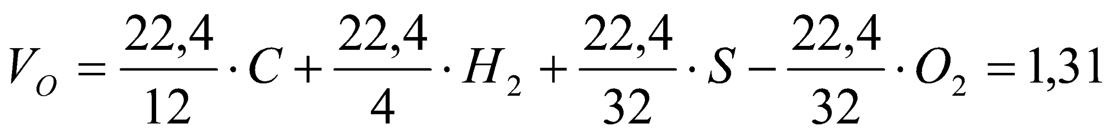 [m³kg⁻¹] [7.2.]
Amount of dry air can be calculated according to equation 7.6. as Vmin = 6,223 m³kg⁻¹.
Atmospherical pressure P_{A} is approximately 1*10⁵ Pa and pressure of saturized steam can be found in steam tables or steam chart P_{S} = 2,3*10³ Pa, so that amount of atmospherical air can be calculated according to equation 4.7. as V_{atm} = 6,345 m³kg⁻¹.
Inclusion of the additional air 20 % means the final neccessary amount of air V_{air} = 7,614 m³kg⁻¹.
- Only absolutely clean water can serve as feeding water because of very aggressive ambient (high temperatures, high pressures, high speeds, etc.). Preparation of the feed water is so complicated and expensive, that the feeding water must be continuosly reused and only small leaks and looses are usually recruited. Cooling water is massively evaporated in cooling towers and recruiting of this large amount allows only basic preparation to keep costs low.
- The amount of coal can be calculated from equation 7.5.
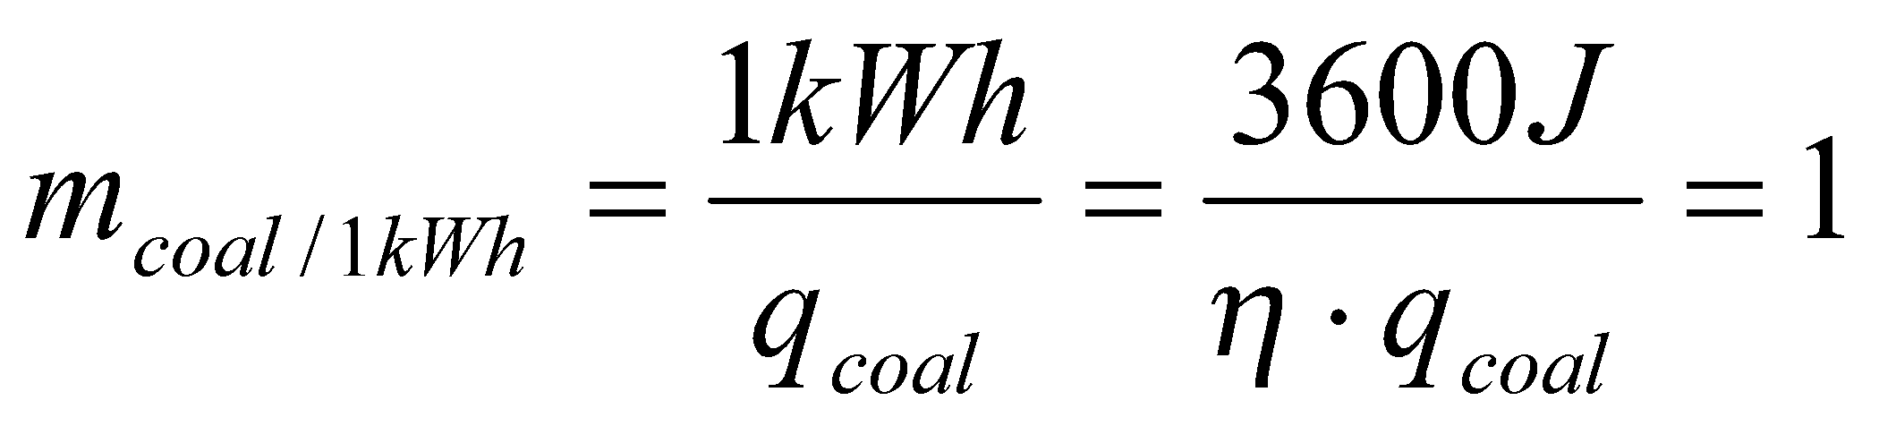 [kg/kWh] [7.3.]
The amount of steam or feeding water can be calculated from equation 7.12.
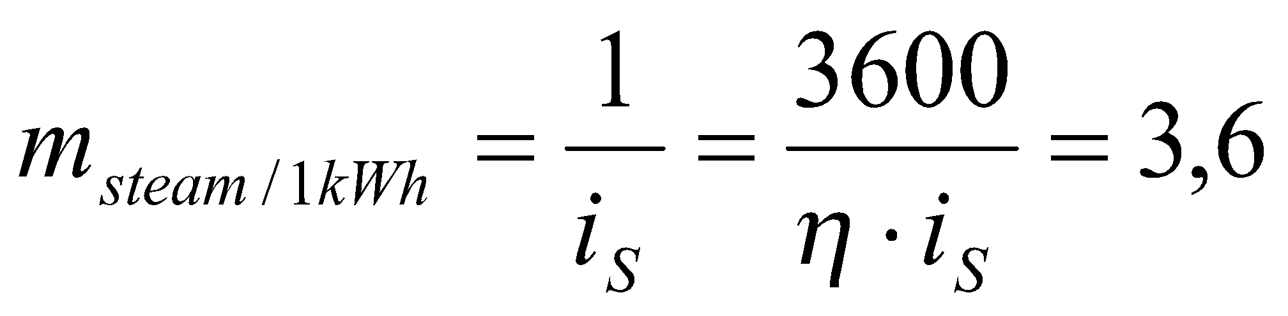 [kg/kWh] [7.4.]
The amount of cooling water can be calculated from equation 7.13. Heat capacity of cooling water is 4187 J/kg.
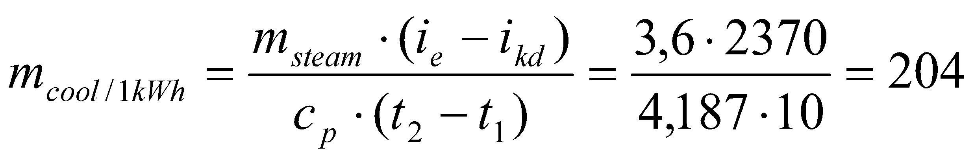 [kg/kWh] [7.5.]
- Cogeneration or combined heat and power (CHP) means simultaneous production of electricity and heat. Total efficiency of this power plant can reach up to 80 %, although the efficiency of electricity generation can be decreased.

Termodynamika vodní páry
- Výparné teplo udává množství tepla potřebného ke změně skupenství při teplotě varu.
- Vypařování znamená jakoukoliv přeměnu kapaliny z kapalné fáze na plynou fázi, zatímco odpařování znamená pouze volnou tvorbu páry na hladině kapaliny v otevřeném prostoru za jakékoliv teploty.
- Nasycená pára znamená homogenní množství páry vytvořené dodáním výparného tepla za příslušného tlaku a teploty varu, zatímco mokrá pára znamená směs vroucí vody v nasycené kapalné fázi a nasycené plynných par vzniklou dodáním menšího množství tepla než je výparné teplo za příslušného tlaku a teploty varu. Přehřátá pára je nasycená pára o teplotě vyšší, než je teplota varu.
- Rankinův cyklus popisuje přeměnu tepla na práci. Cyklus se skládá ze 4 základních fází. V první fázi je pracovní médium v kapalném stavu stlačováno čerpadlem z nižšího na vyšší tlak. Ve druhé fázi stlačené kapalné médium vstupuje do kotle, kde je za stálého tlaku postupně ohříváno na suchou nasycenou páru. Teplo se dodává z externího zdroje. Ve třetí fázi expanduje suchá nasycená pára v turbíně, předává svoji energii a je generována výstupní práce. V poslední fázi vstupuje mokrá pára z turbíny do kondenzátoru, kde přechází za stálé teploty do kapalného stavu.
- Obě řešení umožňují zvýšit účinnost Rankinova cyklu. Přihřívání je znázorněno na Obr. 5.4. a vyžaduje dvoustupňovou turbínu. Přehřívání je znázorněné na Obr. 5.3. a pouze posouvá konečný bod fáze 2 Rankinova cyklu.
- Název označuje pouze marketingovou strategii při použití organických kapalin v Rankinově cyklu. Typické použití je v solárních kolektrorech.

